- Construye una tabla en la que especifique las propiedades de las redes LAN, MAN y WAN: ámbito geográfico, velocidad de transmisión, tasa de error, etc.
 | LAN | MAN | WAN
TAMAÑO DE RED | REDUCIDA | LOCALIDAD | EXTENSA
TIEMPO DE TRANSMISIÓN | PEQUEÑOS | INTERMEDIA | BAJA QUE LAN
VELOCIDAD DE TRANSMISIÓN | ELEVADÍSIMA | MAYOR QUE WAN | ALTA VELOCIDAD
TASA DE ERROR | BAJA | INFERIOR A WAN  SUPERIOR A LAN | LA MAS ELEVADA
IMPLEMENTACIÓN | HUB | Interconexiones dispersas | Fibra optica
TOPOLOGÍA | BUS, ANILLO, ESTRELLA | MIXTO | COMPLEJA Y MIXTA
PROPIEDAD | USUARIO U ORGANIZACIÓN | PUBLICO O PRIVADO | PUBLICO O PRIVADOS
Tecnología de transmisión | DIFUSIÓN | SIMILAR A LA LAN | VIA SATELITE O CABLE DE ALTA VELOCIDAD

- Explica por qué es más sencillo detectar y corregir un fallo en una red de área local (LAN) en comparación con las redes de área amplia (WAN).
Menos distancia y menos congestión, menos usuarios, menor tasa de error
- ¿Qué diferencia existe entre un cliente y un servidor de una red?
Un servidor es un sistema que contiene datos o proporciona recursos a los que deben acceder otros sistemas de la red. Un cliente es un sistema que solicita servicios o datos de un servidor.
- Suponga que hay seis dispositivos conectados con una topología física en bus. Dibuja la red.
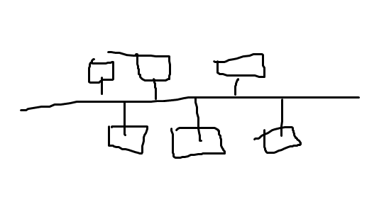
a) ¿Cuántos cables son necesarios?

1
b) ¿Y tarjetas de red en total?
7

- Para cada una de las redes siguientes, indica las consecuencias de un fallo en una conexión a un nodo(equipo):
- Cinco dispositivos conectados en una topología en estrella
el dispositivo que reciba el fallo dejaría de estar conectado pero el resto seguirían, no habria fallo general a menos que fuera el cable central
- Cinco dispositivos conectados en una topología en bus
si un ordenador falla no afecta al siguiente, y si falla el cable central falla todo
- Cinco dispositivos conectados en una topología en anillo
si falla el cable central falla todo, y si es un unico dispositivo falla la conexion
- En una LAN ¿podemos saber que tipo y características tiene el medio de transmisión?. Razona la respuesta.
Si ya que nos podemos hacer a la idea del tipo de medio de transmisión y llegar a saber el tipo y sus características, como el ISO y el ITU

- Busca en Internet a definición de neutralidade da rede aplicada a Internet e resúmea a continuación:
Se basa en la premisa de que los Proveedores de Servicios de Internet (ISPs) permitan el tráfico de contenidos sin privilegiar a un participante de la red por encima de otros.
La neutralidad de red es el principio por el cual los proveedores de servicios de Internet y los gobiernos que la regulan deben tratar a todo tráfico de datos que transita por la red de igual forma indiscriminadamente, sin cobrar a los usuarios una tarifa dependiendo del contenido, página web, plataforma o aplicación a la que accedan.
- Fai uns anos Google foi duramente criticado por atentar contra a neutralidade da rede co seu servizo Google Fiber. Busca información sobre este caso e resúmea a continuación:

